**Практичне заняття №_1-2_**

**Тема:Бітумні та дьогтьові в’яжучі речовини та матеріали на їхній основі**

**Мета:**Вивчити методи визначення властивостей будівельних бітумів

**Обладнання:**

прилад пенетрометр, сито з металевою сіткою № 07, скляна паличка, термометр, бензин, ніж, джерело нагріву, металева чаша, прилад "Кільце та куля", дуктилометр, будівельний бітум, роз'ємні форми - вісімки, дистильована вода, гліцерин, сіль, тальк

**ВИКОНАННЯ РОБОТИ**

**Дослід 1. Визначення в`язкості рідкого бітуму**

Хід роботи:

В’язкість бітуму визначається за допомогою приладу - пенетрометра. По глибині проникнення в бітум голки приладу під навантаженням 1Н (0,1 кгс) на протязі 5 сек при температурі 25°С судять про його в'язкість. Вона виражається в градусах відхилення стрілки приладу, при тому 1°С відповідає глибині проникнення голки на 0.1 мм. Попередньо проціджений бітум розплавлюють в піщаній бані до рухомого стану. Наливають в металеву чашу так, щоб поверхня його була більш ніж на 5 мм нижче верхнього краю чашки та швидким рухом гарячого сірника вилучають бульбашки повітря. Потім бітум поміщують в баню з водою нагрітою до 25°С і залишають на 1 годину до випробування. Висота шару води над бітумом повинна бути не меньше ніж 10 мм. Температуру в бані підтримують постійною, коливання температури води не повинно перевищували *±* 5°С. По закінченню 1 год. кристалізатор разом з водою і чашею установлюють на столик пенетрометра, підводять кінчик голки до поверхні бітуму, при цьому голка повинна злегка торкатися бітуму, але не входити в нього. Для полегшення цієї операції служить дзеркало. Кремал'єру доводять до верхньої площадки стрижня, несучого голку і встановлюють стрілку на нуль або відмічають її положення. Одночасно вмикають секундомір та натискають стопорну кнопку, даючи голці вільно входити в бітум на протязі 5 секунд. Визначення повторюють 3 рази в різних точках на поверхні бітуму, відстаючих не менше ніж 10 мм від країв чаші і одна від іншої. Середнє арифметичне цих визначень дає значення проникання голки в градусах і відповідає глибині проникання голки в десятих долях мм. Розходження між результатами визначення глибини проникання голки(град) в кожному досліді не повинне перевищувати слідуючи даних

|  |  |
| --- | --- |
| Глибина протикання голки град. | Допустимі розходження град. |
| До 50 Вище 50 до 150 Вище 150 до 250  Вище 250 | 2  4  6  3 % від середнього результат |

**Дослід 2. Визначення температури розм'якшення бітуму**

Температуру розм'якшення визначають на приладі "Кільце і куля". Він складається з трьох металевих дисків, з'єднаних між собою металевими стрежнями. В середньому диску є два отвори, в кожне з яких вставляють латунні кільця. Всередині верхнього диску є отвір для термометра.

Підготовлений бітум наливають в латунні кільця, розміщені на пластині, що покриття сумішшю талька з гліцерином (1:3). Після охолодження на протязі 20 хв. при температурі 25±10°С, залишок бітуму зрізають нагрітим ножем врівень з краями кілець. Потім кільця з бітумом кладуть в отвори середнього диску і прилад розміщують в хімічному стакані, наповненому свіжекип'яченою водою з температурою 5±1°С та витримують на протязі 10 хв.

Рівень води в склянці повинен бути вище поверхні бітуму в кільцях не менше чим на 5 см. По закінченню 10 хв. кільця з склянки виймають і в центр кожного кільця на поверхню бітуму кладуть стальну кульку вагою 3,5 г та діаметром 9,53 мм. Потім кільця знову ставлять в стакан з водою і нагрівають на плитці або горілці. Швидкість нагріву склянки з водою повинна бути 5±0,5°С в хв. Нагрівають до тих пір, кулька з розм'якшим бітумом не торкнеться нижнього диску.

В момент дотику кульки відраховують температуру розм'якшення бітуму.

**Дослід 3. Визначення розтяжності бітуму**

Розтяжність визначають на прикладі дуктилометр.

Розтягнення характеризується довжиною нитки бітуму в момент її розриву при температурі 25°С та швидкості витягування 5 см/хв і виражається в сантиметрах. Дуктилометр являє собою пластмасовий або дерев'яний ящик, вкритий в середині оцинкованою сталлю.

На скляну пластинку, змазану гліцерином, поміщають форми, внутрішні поверхні яких змазують сумішшю талька з гліцерином. Потім в ці форми наливають тонкою цівкою бітум. Його залишають охолоджуватись на повітрі на протязі 30-40 хв при температурі 20±2°С. Після цього залишок бітуму в формі зрізають гарячим ножем від середини так, щоб бітум заповнив форми врівень з їх краями. Зразок занурюють в воду при 25°С на 1 год, слідкуючи за тим, щоб температура була постійною. Якщо щільність бітуму більше 1, то щільність води збільшують, домішуючи сіль, щоб бітум не тонув. Швидкість руху салазок повинна бути 5 см/хв. Бітумну нитку розтягують до тих пір, поки вона не обірветься. В момент розриву роблять підрахунок по лінійці (в см) і цю довжину приймають за показник розтяжності.

СХЕМИ ТА ВИСНОВКИ:

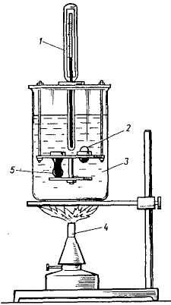

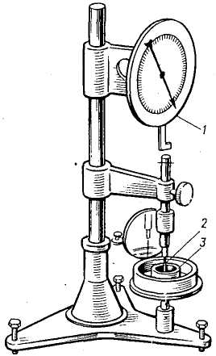

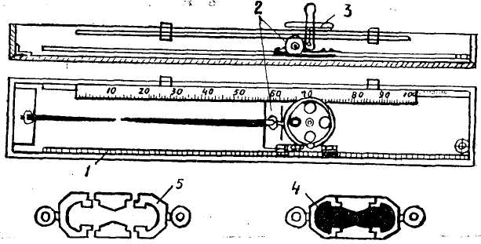

Пенетрометр Прилад «Кільце і куля» Дуктилометр

Висновки:

________________________________________________________________________________________________________________________________________________________________________________________________________________________________________________